Zał. Nr 1do Zarządzenia
SUCHY LAS

Wójta Gminy Suchy Las
z dnia 17 lipca 2020 r., Nr 125/2020
OGŁOSZENIE NR GN/9/2020

Wójt Gminy Suchy Las ogłasza pierwszy przetarg ustny nieograniczony
na sprzedaż nieruchomości stanowiącej własność Gminy Suchy Las, położonej w Suchym Lesie przy ul. Młodzieżowej

ADRES I OZNACZENIA GEODEZYJNE | OPIS NIERUCHOMOŚCI | CENA WYWOŁAWCZA
Suchy Las, ul. Młodzieżowa  Obręb - Suchy Las  Arkusz - 12  Działki nr - 260/10  Powierzchnia – 0,0409 ha  KW nr PO1P/00105780/1 | - Nieruchomość położona w centralnej części miejscowości Suchy Las przy ul. Młodzieżowej,  - nieruchomość narożnikowa, przylegająca dłuższym bokiem do ul. Młodzieżowej, krótszym do ul. Modrakowej,  - teren działki jest nieogrodzony,  - na działce zlokalizowany jest wolnostojący, parterowy budynek mieszkalny z poddaszem nieużytkowym, niepodpiwniczony, wybudowany w 1900 r., przeznaczony do rozbiórki,  - w części frontowej działki znajduje się nieczynna studnia,  - sąsiedztwo nieruchomości tworzy zabudowa mieszkaniowa jednorodzinna, a także zabudowa usługowa,  - w zasięgu nieruchomości przebiegają sieci: energetyczna, gazowa, wodociągowa, kanalizacyjna i teletechniczna. | Cena prawa własności  215.000,00 zł  (netto)  Podatek VAT – 23%  Wysokość wadium  26.500 zł

TERMIN I MIEJSCE PRZETARGU
Przetarg odbędzie się dnia 27 sierpnia 2020 r. (czwartek) o godzinie 11:00 w sali konferencyjnej (parter)
Urzędu Gminy Suchy Las przy ulicy Szkolnej 13

Przeznaczenie w miejscowym planie zagospodarowania przestrzennego:
Zgodnie z miejscowym planem zagospodarowania przestrzennego Suchy Las – rejon ulic Jagodowej i Rolnej II – część II zatwierdzonym uchwałą nr XI/140/19 Rady Gminy Suchy Las z dnia 26 września 2019 r. (Dz. Urz. Woj. Wielkopolskiego z dnia 14 października 2019 r., poz. 8631) nieruchomość leży w granicach terenu parkingów (oznaczenie na rysunku planu symbolem 2KP).
Tekst i rysunek miejscowego planu zagospodarowania przestrzennego dostępny jest na stronie internetowej:
http://www.bip.suchylas.pl/237/plany-zagospodarowania-przestrzennego/

Obciążenia i zobowiązania dotyczące nieruchomości:
Działka będąca przedmiotem przetargu nie jest obciążona żadnymi prawami i nie jest przedmiotem żadnych zobowiązań.

Informacja o decyzji o pozwoleniu na rozbiórkę
Decyzją nr AB.6741.95.2019.VII z dnia 8 sierpnia 2019 r. Starosta Poznański udzielił pozwolenia na rozbiórkę budynku mieszkalnego zlokalizowanego na działce 260/10.

Szczegółowe informacje o istniejącym uzbrojeniu i możliwości lub braku możliwości przyłączenia się do istniejących mediów określą poszczególni gestorzy sieci przesyłowych:
- energia elektryczna – ENEA S.A. ul. Nowowiejskiego 6, 64-500 Szamotuły.
- gaz – Wielkopolska Spółka Gazownictwa Sp. z o.o. Zakład Gazowniczy Poznań ul. Grobla 15, 61 – 859 Poznań.
- kanalizacja i woda – AQUANET S.A. ul. Dolna Wilda 126, 61 – 492 Poznań.

Warunki przetargu

WADIUM

- Aby przystąpić do przetargu należy wnieść wadium w pieniądzu w wysokości wskazanej w ogłoszeniu w terminie najpóźniej do dnia 24 sierpnia 2020 r. Wadium należy wpłacić na konto Urzędu Gminy Suchy Las, PBS Poznań O/Suchy Las: 25 9043 1054 3054 0021 4641 0047.
- Tytuł wpłaty wadium winien wskazywać jednoznacznie nieruchomość, której wpłata dotyczy.
- Za dzień wniesienia wadium uważa się datę wpływu środków pieniężnych na konto sprzedającego.
- Wadium wpłacone przez uczestnika przetargu, który przetarg wygrał nie podlega zwrotowi i zalicza się na poczet ceny nabycia nieruchomości.
- Pozostałym uczestnikom oraz podmiotom, które wpłaciły wadium przelewem z rachunku bankowego, a nie przystąpiły do przetargu wadium zwraca się niezwłocznie, nie później niż w ciągu 3 dni roboczych po zakończeniu przetargu na rachunek, z którego dokonano przelewu środków pieniężnych.
- W razie wpłaty wadium w gotówce wadium zwraca się na podstawie pisemnego oświadczenia oferenta o sposobie zwrotu wadium w terminie 3 dni od złożenia oświadczenia (załącznik nr 3 do Regulaminu).
- W przypadku zakończenia przetargu wynikiem negatywnym, a także unieważnienia lub odwołania przetargu wadium zwraca się w sposób określony powyżej.
- W przypadku odstąpienia bez usprawiedliwienia uczestnika przetargu, który przetarg wygrał, od zawarcia umowy nabycia nieruchomości w ustalonym miejscu i terminie następuje przepadek wadium na rzecz Gminy Suchy Las.

PRZETARG
- W dniu przetargu, przed licytacją należy okazać komisji przetargowej dowód tożsamości oraz podpisać oświadczenie o zapoznaniu się:
- z Regulaminem oraz warunkami przetargu podanymi w ogłoszeniu (załącznik nr 2 do Regulaminu),
- z przedmiotem przetargu i brakiem uwag co do jego stanu prawnego i technicznego (załącznik nr 2 do Regulaminu).
Regulamin wraz z załącznikami dostępny jest na stronie internetowej pod adresem:
http://bip.suchylas.pl/ogloszenia/37/nieruchomosci-przeznaczone-do-sprzedazy-i-dzierzawy-regulamin/
- Pełnomocnictwa:
- w przypadku osób prawnych – okazanie oryginału dokumentu, z którego wynika pełnomocnictwo dla uczestnika przetargu do reprezentowania tej osoby prawnej osobiście lub jako pełnomocnik (patrz lit. b),
- w przypadku osoby fizycznej biorącej udział w przetargu w cudzym imieniu okazanie oryginału pełnomocnictwa rodzajowego (do nabywania nieruchomości) lub do poszczególnej czynności prawnej sporządzonego w formie aktu notarialnego,
- w przypadku przystąpienia do przetargu jednego ze współmałżonków pozostających w ustroju wspólności majątkowej małżeńskiej, zamierzającego nabyć nieruchomość do majątku wspólnego, okazanie oryginału pełnomocnictwa małżonka wyrażającego zgodę na udział w przetargu na nabycie nieruchomości (załącznik nr 1 do Regulaminu).
- Postąpienie nie może wynosić mniej niż 1% ceny wywoławczej z zaokrągleniem w górę do pełnych dziesiątek złotych (§ 14 pkt 3 Rozporządzenie Rady Ministrów z dn. 14.09.2004 r. w sprawie sposobu i trybu przeprowadzania przetargów oraz rokowań na zbycie nieruchomości, Dz. U. z 2014 r., poz. 1490 ze zm.).
- Organizator przetargu zobowiązany jest w terminie 21 dni od dnia rozstrzygnięcia przetargu wystąpić do notariusza o sporządzenie aktu notarialnego. Koszt zawarcia aktu notarialnego ponosi nabywca.
- Wójt Gminy Suchy Las może odwołać przetarg jedynie z ważnych powodów, niezwłocznie podając informację o odwołaniu do publicznej wiadomości poprzez wywieszenie w siedzibie Urzędu Gminy Suchy Las, ogłoszenie w prasie oraz na stronie internetowej Urzędu Gminy Suchy Las, podając przyczynę odwołania przetargu.

Termin płatności
Cena sprzedaży prawa własności uzyskana w drodze przetargu podlega zapłacie do dnia zawarcia umowy przenoszącej prawo własności.

Cena prawa własności
Do ceny ustalonej w drodze przetargu zostanie doliczony podatek VAT w stawce 23%. W przypadku zmiany stawki podatku VAT do ceny prawa własności zostanie doliczony podatek VAT w stawce obowiązującej w dniu zawarcia umowy notarialnej.

Treść ogłoszenia
Treść niniejszego ogłoszenia dostępna jest na stronie internetowej Biuletynu Informacji Publicznej: http://bip.suchylas.pl → Nieruchomości przeznaczone do sprzedaży i dzierżawy → Ogłoszenia o przetargach oraz na stronie internetowej http://www.suchylas.pl/pl/

Mapa poglądowa

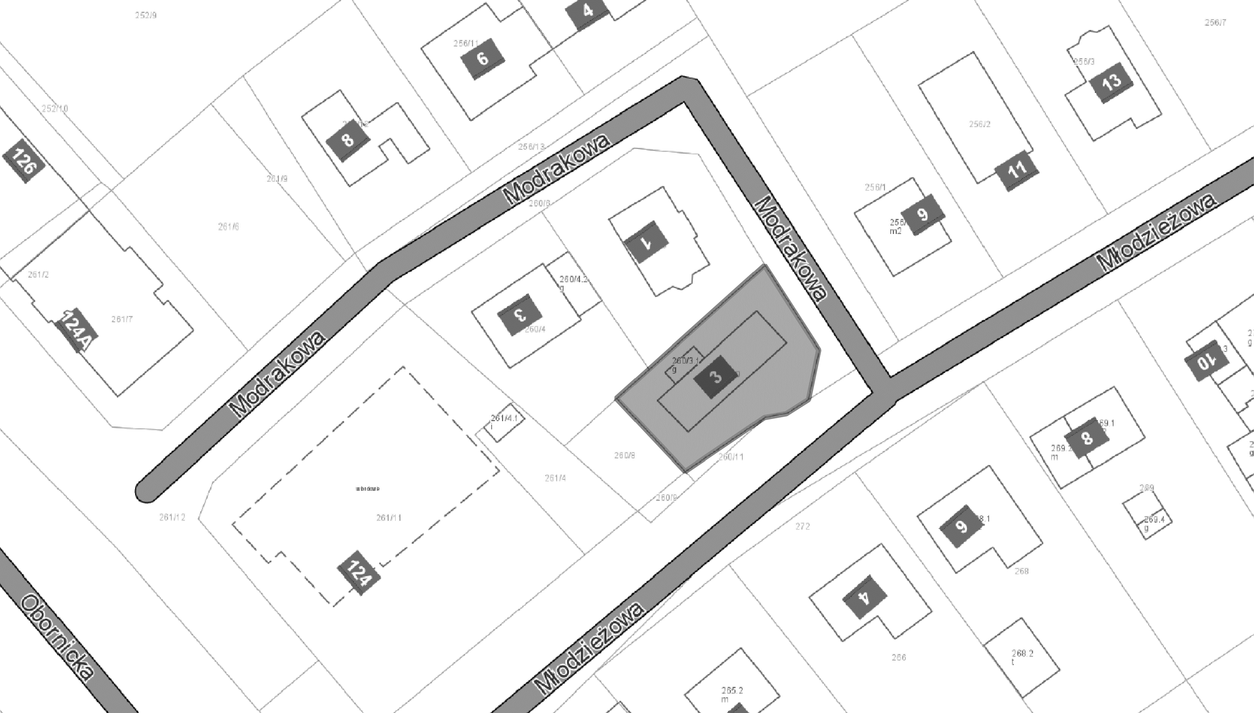

Dodatkowych informacji udziela:
Urząd Gminy Suchy Las
Wydział Gospodarki Nieruchomościami,
pok.115 tel. (61) 8926-267
pok.108 tel. (61) 8926-291

